Trazado de tejidos urbanos

* Seleccionar dos ciudades (climas opuestos)
* Buscar imágenes de las viviendas y caracterizar al tejido urbano. Justificar.
* Seleccionar dos ciudades de diferente trazado con Google Earth.
* Ubicar una zona de cada ciudad y describir el trazado.

Respuestas:

**TEJIDO URBANO**

Corrientes (clima cálido)

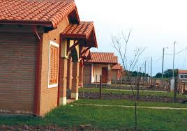 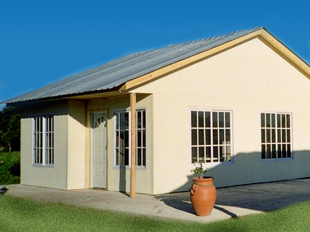

La arquitectura desde la fundación de la ciudad, hasta el siglo XVIII, se caracterizó por construcciones modestas hechas de barro, arcilla y madera, de baja altura, algunas de las cuales siguen en pie.

Las estructuras se mantuvieron hasta el siglo XVIII cuando se introdujo la piedra como material de construcción, debido a que es un material frío de poca conducción de las temperaturas.

Las casas son bajas, con ventanas grandes para permitir el ingreso de la luz solar y ventilar los espacios calurosos.

Los techos son inclinados, permitiendo que la lluvia se deslice por ella y no quede estancada en el techo; algunos de ellos son de chapa, aunque la gran mayoría son de tejas, hormigón o madera debido a su poca conducción del calor; también presentan canaletas, por las que circula el agua de lluvia.

Ushuaia (clima frío)

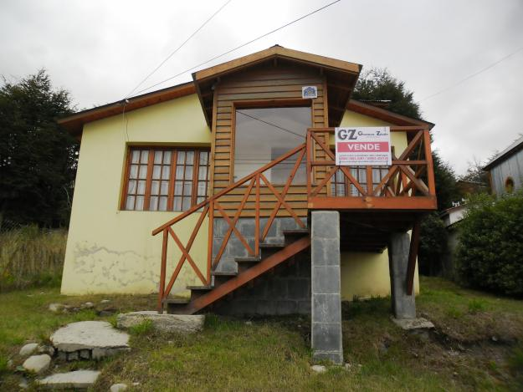 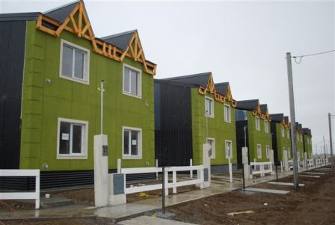

Para empezar se nota los techos en ángulos muy agudos, respondiendo a las necesidad de sacudirse la cargazón de nieve durante los inviernos prolongados.

Casi la totalidad de las viviendas contaban con grandes ventanales orientados hacia todos los rumbos, para recibir el máximo baño solar o la escasa luz de los meses invernales. Ventanas simples o dobles, generalmente a guillotina, con vidrios pequeños, lo mismo que en mamparas y puertas, a fin de facilitar su reposición cuando éstos escaseaban.

Los edificios se construían con sólida estructura de madera de mucho grosor, resistente para combatir los empujes del viento.

**TRAZADO URBANO**

Trazado irregular: Córdoba Capital

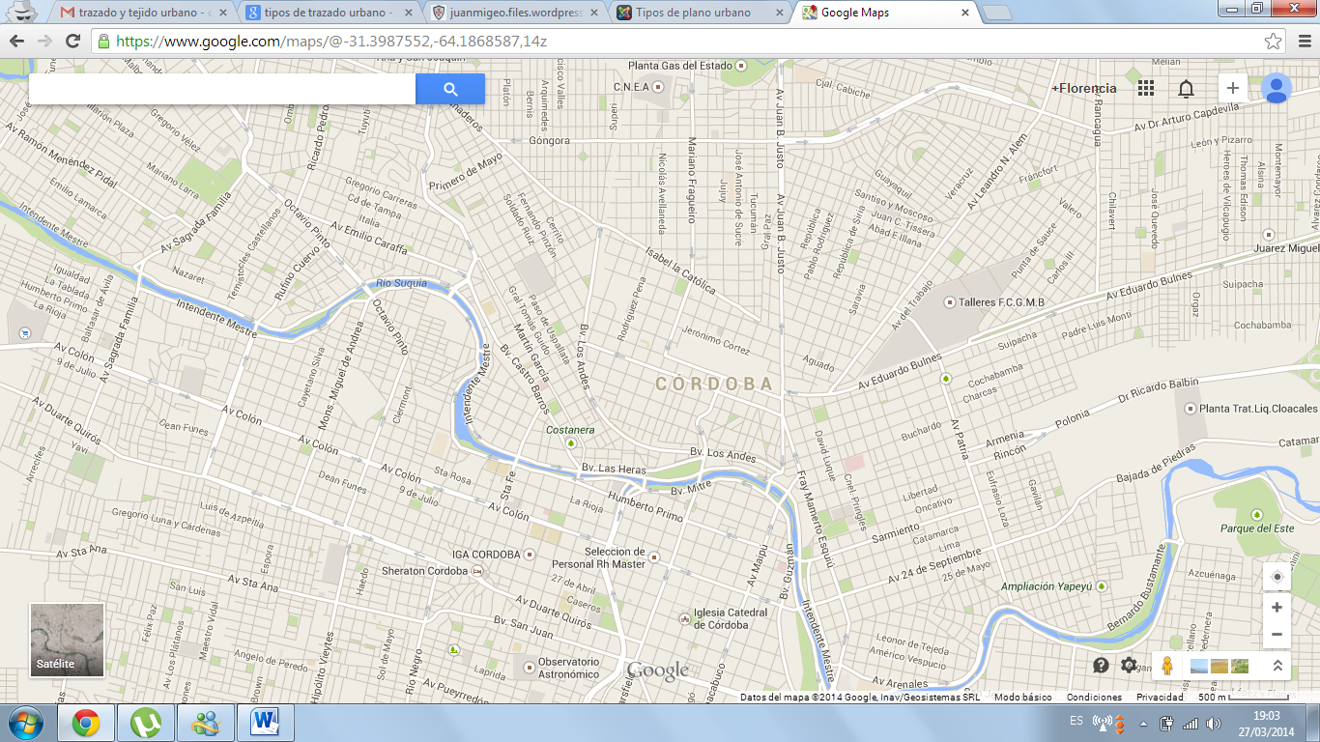

Surge por la yuxtaposición de diferentes tipos de trazado; aunque cada parte de la ciudad tiene un plano regular, este no es el mismo ni está en la misma dirección que lo que le rodea, por lo que en conjunto es irregular.

Como su propio nombre indica, un plano irregular es aquel en el que las calles no siguen un orden fijo, suelen ser sinuosas y estrechas y generan una sensación de laberinto cuando se pasea por ellas. No existe una planificación previa, las casas y edificaciones se van construyendo sin responder a un orden preestablecido. El resultado de ello es un trazado irregular y las calles suelen tener diferente anchura en su recorrido. La altura de los edificios también es variada.

Trazado ortogonal o en cuadrícula: Corrientes Capital

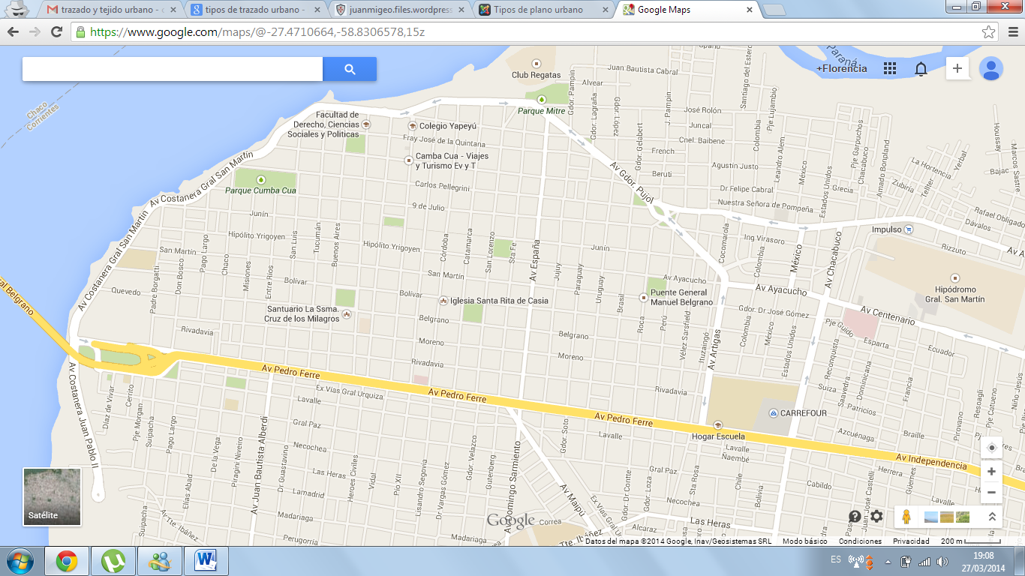

Un plano ortogonal es aquel en el que predominan las líneas rectas en el trazado de las calles, que se cortan perpendicularmente formando cuadrículas, con una gran sensación de orden.

Este tipo de plano presenta grandes ventajas: fácil parcelamiento, posibilidades de expansión regular y regularidad; pero también tiene desventajas, sobre todo relacionadas con el tráfico de vehículos: mala visibilidad en los cruces, dificultades en el cambio de sentido, problemas de congestión en el centro y dificultades para conectar el centro y la periferia.